SAVEZ MAŽORETKINJA I POM-PON TIMOVA HRVATSKE
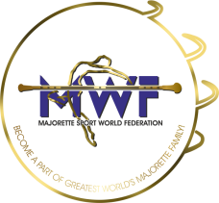
42. KVALIFIKACIJSKI TURNIR
VELIKE FORMACIJE
ZADAR/20.04.2024.
TIM:
GRAD/MJESTO:

POPIS NATJECATELJA:
DJECA/KAD/JUN/SEN | IME I PREZIME: | DATUM ROĐENJA:

